安装说明

1. 插件支持最低版本为SolidWorks 2014；
2. 以管理员身份运行Register.exe（注册与卸载）小工具，如下图：

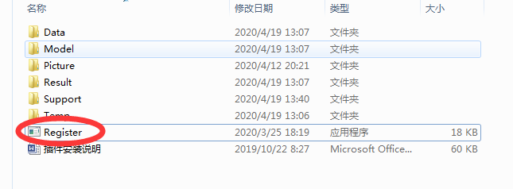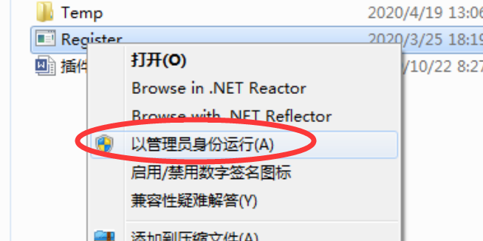

1. 点击“加载注册表”，完成写入注册表；提示“注册完成”后，打开SolidWorks ,可看到菜单栏增加一组菜单，表示插件加载成功

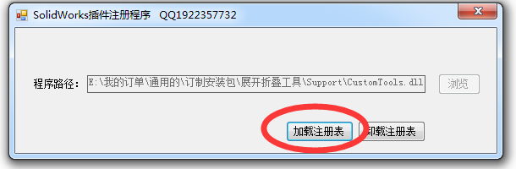

1. 注意：(2018及以后版本，插件菜单自动收藏在工具菜单下面，如下图)。

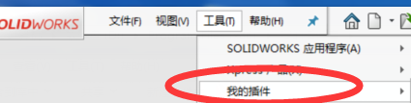

1. 如您不想再使用该插件，点击第一个图中“卸载注册表”即可自动卸载插件。
2. 本插件为免费使用，请勿用于商业用途。
3. 欢迎大家尝试使用，如果发现BUG请联系QQ1922357732更正。